附件2
网络问卷调查说明

一、调查对象
调查对象为普通中专、职业高中和技工学校在校生。每所学校抽取各年级各专业学生不少于100人。其中，一年级学生不少于30人，二年级不少于40人，三年级及以上不少于30人。问卷部分题目不能在手机显示，请务必使用电脑填写。
二、操作说明
（一）登录平台
登录中国教育科学研究院主页http://www.nies.net.cn/，点击“第四次全国中等职业学校学生发展状况调查”。
（二）注意事项
1. 请各省请按照以下时间填报：
（1）4月10—19号 北京、天津、陕西、内蒙古、辽宁、吉林、上海、江苏、浙江、福建、山东、湖南、广东、山西、海南、重庆等16 个省（区、市）填报数据。
（2）4月19—25号 河北、黑龙江、安徽、江西、河南、湖北、四川、贵州、云南、西藏、广西、甘肃、青海、宁夏、新疆、兵团等16个省（区、市）填报数据。
- 问卷填写过程中，右上角会有进度显示。题目提交后不能修改，请提醒学生认真阅读，在准确理解题目之后再提交。如果题目漏填，会导致无法进入下一个填答页面，如下图所示。
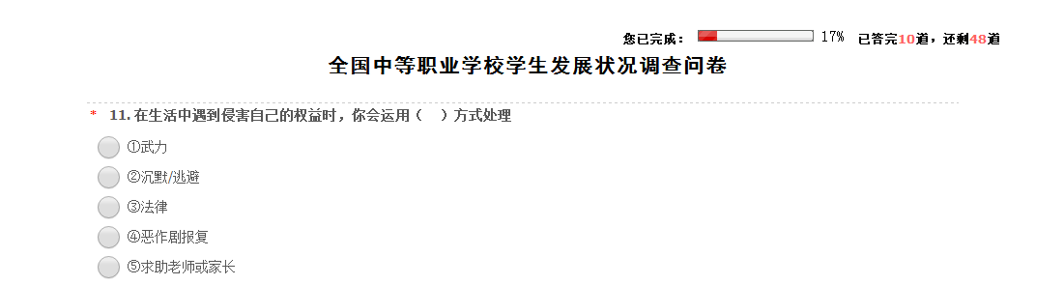
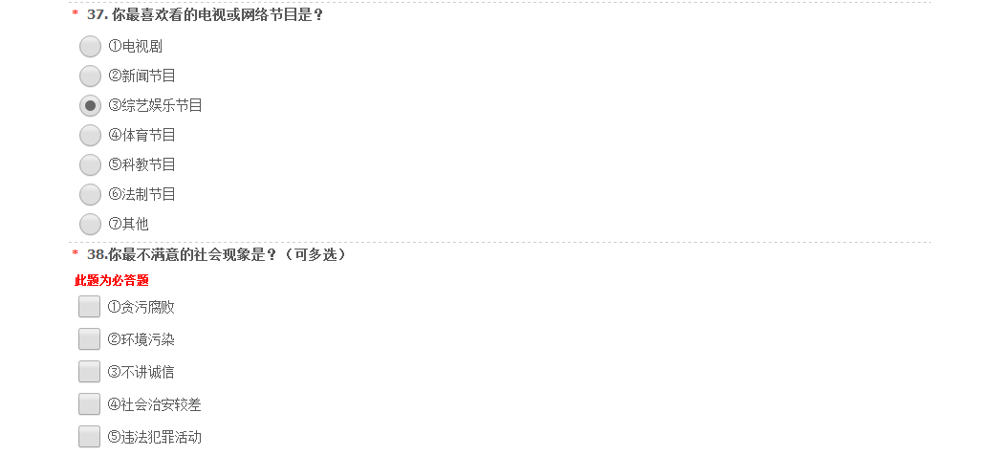
3.请提前告知学生所在学校类别、学校性质、专业类别等。问卷提交后出现下图通知，表示填答成功。


